**Квашнин Вячеслав Сергеевич**

**(Vyacheslav Kvashnin)**

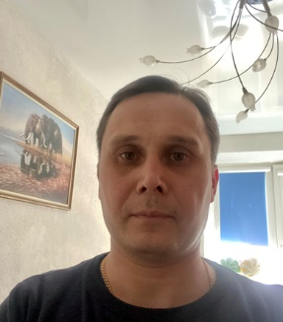

Дата рождения: 03.03.1986 г.

Город: Челябинск

Мобильный телефон: +7 904 971 2204

E-mail: [komplektan@mail.ru](mailto:komplektan@mail.ru)

**Образование:**

2003 г. – 2006 г. Профессиональный лицей №92, г. Челябинск. Специальность «Программное обеспечение вычислительной техники и автоматизированных систем»

**Дополнительное образование:**

2018 г. – 2019 г. Профессия Веб-разработчик

Курсы: JavaScript, PHP, HTML, CSS, GIT, Laravel, SQL, NoSQL

**Опыт работы:**

Директор

ООО «Комплектация»

Сентябрь 2014 – по настоящее время

**Профессиональные навыки:**

- Опыт разработки ПО(Xcode, SwiftUI, UIKit, CoreData, FireBase)

- Опыт разработки web сайтов

- Знание архитектур MVVM, MVM

- Знание языков программирования (Swift, JavaScript, SQL)

- Владение языками: русский свободно, английский – технический

**Личные качества:**

* Трудолюбивость;
* Внимательность;
* Исполнительность;
* Нацеленность на результат;
* Коммуникабельность;
* Высокая работоспособность;
* Аналитические способности;
* Быстрая обучаемость;
* Активность;
* Дисциплинированность;
* Креативность;
* Предприимчивость;
* Усидчивость;
* Честность;
* Скрупулёзность.

**Дополнительные сведения:**

Семейное положение: не женат

Дети: нет

Водительское удостоверение: В, С

Возможность командировок: нет